Cercle Légitimiste Hyacinthe RIGAUD
(Province du Roussillon)
9 rue Jacques le Conquérant,
66190 COLLIOURE
legitimiste66@gmail.com
https://legitimiste66.wixsite.com/hyacinthe-rigaud

Association Loi 1901 N° W661002663 du 30/10/2017

BULLETIN D’ADHESION 2020

VEUILLEZ ADRESSER CE BULLETIN AU TRESORIER DU CERCLE

(Mme Brigitte JEAN, Résidence Les Batteries, 22 Carrer de la Seca Llarga, 66190 COLLIOURE)
M./ Mme/ Mlle Prénom : ..............................................NOM : .....................................................................................
Adresse:..............................................................................................................................................................................
Code Postal : ...................... Ville :.........................................................................................................
Tél. :...................................... Courriel.........................................................................................................................
Cocher les cases
Déclare adhérer au Cercle légitimiste Hyacinthe Rigaud et verse la cotisation annuelle :
□ Adhésion « Simple » : 25 euros par personne.
□ Adhésion « Famille » : 25 euros pour le 1er membre. 10 euros pour toute personne supplémentaire. Nombre de personnes supplémentaires: …… Total pour une famille : 25+ 10x = euros
□ Adhésion « Etudiant » : 10 euros
□ Adhésion « Bienfaiteur » : A partir de 50 euros
Mode de paiement : (Cocher les cases)
Espèces : □ Chèque (A l’ordre de Cercle Hyacinthe Rigaud) □ Virement(voir RIB*) □
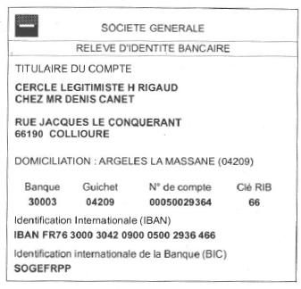
(*) Coordonnées bancaires ci-après (RIB)

